Министерство образования и молодёжной политики
Свердловской области

Государственное автономное профессиональное
образовательное учреждение Свердловской области
«Красноуфимский аграрный колледж»

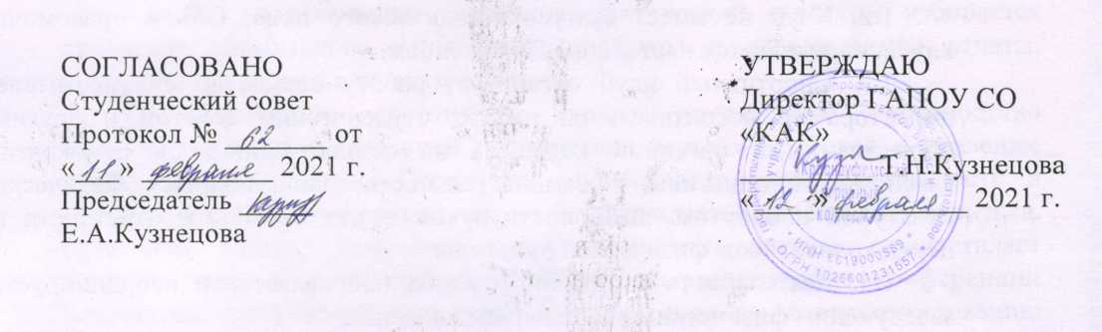

ПОЛОЖЕНИЕ
о постановке на внутренний учет обучающихся,
находящихся в социально - опасном положении

Красноуфимск 2021 г.

I. Общие положения
1.1. Настоящее положение разработано в соответствии с Конституцией РФ, Законом РФ от 24.06.1999 № 120-ФЗ "Об основах системы профилактики безнадзорности и правонарушений несовершеннолетних", Законом «Об образовании в Российской Федерации» (от 29.12.12г. №273-ФЗ); Федеральным законом от 24.07.1998 № 124-ФЗ "Об основных гарантиях прав ребёнка в Российской Федерации", Семейным кодексом РФ, Письмом Министерства образования и науки России от 28.04.2016 № АК – 923/07 «О направлении в образовательные организации методических рекомендаций в целях совершенствования индивидуальной профилактической работы с обучающимися с девиантным поведением», Уставом образовательного учреждения (далее - ОУ).
1.2. Настоящее положение регламентирует порядок постановки на внутренний учёт и снятия с учёта обучающихся ГАПОУ СО «Красноуфимский аграрный колледж» (далее - колледж).
1.3. В Положении применяются следующие понятия:
Профилактика безнадзорности и правонарушений обучающихся - система социальных, правовых и педагогических мер, направленных на выявление и устранение причин и условий, способствующих безнадзорности, правонарушениям, антиобщественным действиям обучающихся, осуществляемых в совокупности с индивидуальной профилактической работой с обучающимися и семьями, находящимися в социально опасном положении.
Индивидуальная профилактическая работа - деятельность по своевременному выявлению обучающихся и семей, находящихся в социально опасном положении, а также по их социально-педагогической реабилитации и (или) предупреждению совершения ими правонарушений и антиобщественных деяний.
Несовершеннолетний, находящийся в социально опасном положении - обучающийся образовательного учреждения, который вследствие безнадзорности или беспризорности находится в обстановке, представляющей опасность для его жизни или здоровья, либо, не отвечающей требованиям к его воспитанию или содержанию, либо, совершает правонарушение или антиобщественные деяния.
Учет в образовательном учреждении обучающихся, находящихся в социально опасном положении (далее – учет внутри колледжа) - система индивидуальных профилактических мероприятий, осуществляемых образовательным учреждением в отношении обучающегося, находящегося в социально-опасном положении.
Мероприятия направлены на:
- предупреждение безнадзорности, правонарушений и других негативных проявлений в среде обучающихся;
- выявление и устранение причин и условий, способствующих безнадзорности и правонарушениям обучающихся;
- социально-педагогическую реабилитацию обучающихся, находящихся в социально опасном положении.

II. Основные цели и задачи
2.1. Учёт внутри колледжа ведётся с целью ранней профилактики дезадаптации, девиантного поведения обучающихся.
2.2. Основные задачи:
- предупреждение безнадзорности, беспризорности, правонарушений и антиобщественных действий несовершеннолетних;
- обеспечение защиты прав и законных интересов несовершеннолетних;
- своевременное выявление детей, находящихся в социально опасном положении или группе риска по социальному сиротству;
- оказание социально-психологической и педагогической помощи несовершеннолетним с отклонениями в поведении, имеющими проблемы в обучении;
- оказание педагогической помощи семьям в обучении и воспитании детей.
III. Организация деятельности по постановке на учёт внутри колледжа
или снятию с учёта
3.1. Решение о постановке на учёт внутри колледжа или снятии с учёта принимается на заседании административно-профилактической комиссии.
3.2. Постановка или снятие с учёта осуществляется по представлению классного руководителя, социального педагога, заведующего общежитием.
3.3. Для постановки несовершеннолетнего на учёт заместителю директора по воспитательной работе за три дня до заседания административно-профилактической комиссии представляются следующие документы:
1) характеристика на несовершеннолетнего;
2) справка о профилактической работе, проведённой с несовершеннолетним и его родителями (законными представителями), подготовленная классным руководителем;
3) постановление ТКДН и ЗП (при наличии);
4) Заявление родителей или иных законных представителей несовершеннолетнего об оказании им помощи (при необходимости).
3.4. Классный руководитель приглашает несовершеннолетнего студента и его родителей (законных представителей) на заседание административно-профилактической комиссии по вопросу постановки на учёт, а также доводит решение административно-профилактической комиссии до сведения родителей (законных представителей), если они не присутствовали на заседании комиссии официальным уведомлением с указанием даты и номера протокола заседания и причины постановки или снятия с учёта.
3.5. На заседании комиссии рассматривается план индивидуальной работы с несовершеннолетним с указанием лиц, ответственных за его реализацию.
3.6. Социальный педагог ведёт банк данных обучающихся, состоящих на учёте в колледже, ТКДН и ЗП, ПДН МО МВД России «Красноуфимский».
3.7. Для снятия несовершеннолетнего с учёта лица, ответственные за реализацию плана индивидуальной работы с несовершеннолетним, представляют информацию о выполнении плана индивидуальной профилактической работы с несовершеннолетним и его родителями (законными представителями), с указанием результатов и предложениями по дальнейшему сопровождению.

IV. Основания для постановки на учёт внутри колледжа
4.1. Основания для постановки на учёт несовершеннолетних исходят из статей 5, 6, 14 Федерального Закона «Об основах системы профилактики безнадзорности и правонарушений несовершеннолетних»:
4.1.1. Непосещение или систематические пропуски занятий без уважительных причин (суммарно 15 дней).
4.1.2. Неуспеваемость обучающегося по учебным дисциплинам.
4.1.3. Социально-опасное положение:
а) безнадзорность или беспризорность;
б) бродяжничество или попрошайничество.
4.1.4. Употребление психоактивных и токсических веществ, наркотических средств, спиртных напитков, курение.
4.1.5. Участие в неформальных объединениях и организациях антиобщественной направленности.
4.1.6. Совершение правонарушения до достижения возраста, с которого наступает уголовная ответственность.
4.1.7. Систематическое нарушение Устава колледжа, Правил внутреннего распорядка для обучающихся, Положения об общежитии.
4.1.8. Постановка на учёт в ТКДН и ЗП, ПДН.

V. Основания для снятия с учёта внутри колледжа
5.1. Позитивные изменения, сохраняющиеся длительное время (минимум 2 месяца), указанных в настоящем положении обстоятельств жизни обучающегося. Кроме того, с учета снимаются обучающиеся:
- окончившие образовательную организацию;
- сменившие место жительство и перешедшие в другое образовательное учреждение;
- достигшие совершеннолетия;
- снятые с учёта в ТКДН и ЗП, ПДН
- по иным объективным причинам.
VI. Порядок проведения индивидуальной профилактической работы
Индивидуальная профилактическая работа в отношении несовершеннолетних проводится в сроки, необходимые для оказания психолого-педагогической и иной помощи несовершеннолетним, или до устранения причин и условий, способствовавших безнадзорности, беспризорности, правонарушениям или антиобщественным действиям несовершеннолетних, или наступления других обстоятельств, предусмотренных законодательством Российской Федерации.
Классный руководитель совместно с социальным педагогом, разрабатывают план индивидуальной профилактической работы с несовершеннолетним, который утверждается на заседании административно-профилактической комиссии.
На обучающегося заводится карточка индивидуального учета. Карточка ведется социальным педагогом и классным руководителем совместно, по необходимости привлекаются другие субъекты системы профилактики, в чьи обязанности входит работа с данной категорией несовершеннолетних.
Классный руководитель проводит профилактическую работу и контроль за учебной и внеурочной деятельностью несовершеннолетнего. Результаты заносятся в карточку учета в раздел, отведенный для фиксации работы с данным несовершеннолетним. Информация о пропусках занятий, нарушениях дисциплины и т.п. доводится классным руководителем до сведения родителей (законных представителей).
В конце периода реабилитации классный руководитель проводит анализ профилактической работы с несовершеннолетним, состоящим на учете. Если нет положительной динамики, то несовершеннолетний и его родители (законные представители) приглашаются на заседание административно-профилактической комиссии, где рассматриваются вопросы:
- о невыполнении родителями обязанностей по обучению и воспитанию несовершеннолетнего;
- об уклонении несовершеннолетнего от обучения.
Если в результате проведения профилактической работы классным руководителем (лицами, ответственными за реализацию индивидуального плана профилактики) делается вывод о необходимости особой психолого-педагогической помощи, администрация колледжа обращается с запросом о помощи семье несовершеннолетнего или несовершеннолетнему в ТКДН и ЗП по месту жительства.

